

石河子大学信息科学与技术学院
操作系统课程作业

作业名称： | 内存作业
学生姓名： | 童俊
学 号： | 20201018294
学 院： | 信息科学与技术学院
专业年级： | 计科2020级9班
指导教师： | 高新奇
完成日期： | 2022年6月17日

教材198页22题，20题，23题
20、（1）访问两次主存3x2=6us
（2）3x0.97+6x0.03=3.09us

22、1，2，3，4，2，1，5，6，2，1，2，3，7，6，3，2，1，2，3，6

①LRU：15
3 | 4 | 4 | 5 | 5 | 5 | 1 | 1 | 7 | 7 | 2 | 2 | 2
2 | 2 | 2 | 2 | 6 | 6 | 6 | 3 | 3 | 3 | 3 | 3 | 3
1 | 3 | 1 | 1 | 1 | 2 | 2 | 2 | 2 | 6 | 6 | 1 | 6
②FIFO：16
3 | 4 | 1 | 5 | 6 | 2 | 1 | 2 | 3 | 7 | 6 | 3 | 2 | 1 | 3 | 6
2 | 3 | 4 | 1 | 5 | 6 | 2 | 1 | 2 | 3 | 7 | 6 | 3 | 2 | 1 | 3
1 | 2 | 3 | 4 | 1 | 5 | 6 | 6 | 1 | 2 | 3 | 7 | 6 | 3 | 2 | 1
③OPT：11
1 | 1 | 1 | 1 | 3 | 3 | 3 | 3 | 6
2 | 2 | 2 | 2 | 2 | 7 | 2 | 2 | 2
3 | 4 | 5 | 6 | 6 | 6 | 6 | 1 | 1

23.答：(1)页面访问序列：
0，0，1，1，0，3，1，2，2，4，4，3
(2)因为该程序基本可用内存是200字，可知内存块数为2。
FIFO、LRU、OPT替换算法的缺页次数分别为：6，7，5

197页16题17题18题
16、
125C H

- 紧缩技术
段表寄存器中的段表长
段长

18、BABD

197页第九题第11题
9、
虚拟存储器具有四个基本特征:离散性、多次性、对换性和虚拟性

11、
在分页系统中页面大小由硬件决定。
页表的作用是实现从页号到物理块号的地址映射。
逻辑地址转换成物理地址的过程是：用页号p去检索页表，从页表中得到该页的物理块号，把它装人物理地址寄存器中。同时，将页内地址d直接送人物理地址寄存器的块内地址字段中。这样，物理地址寄存器中的内容就是由二者拼接成的实际访问内存的地址，从而完成了从逻辑地址到物理地址的转换。

重定位？什么是动态链接?
- 重定位：重定位就是把程序的逻辑地址空间变换成内存中的实际物理地址空间的过程。程序和数据装入内存时，需对目标程序中的地址进行修改。这种把逻辑地址转变为内存物理地址的过程称作重定位。对程序进行重定位的技术按重定位的时机可分为静态重定位和动态重定位两种。它是实现多道程序在内存中同时运行的基础。
- 动态链接：动态链接就是不对那些组成程序的目标文件进行链接，而是在程序运行时才进行链接。在可执行文件装载时或运行时，由操作系统的装载程序加载库。

什么是虚拟内存？
虚拟内存是计算机系统内存管理的一种技术。它使得应用程序认为它拥有连续的可用的内存，而实际上，它通常是被分隔成多个物理内存碎片，还有部分暂时存储在外部磁盘存储器上，在需要时进行数据交换。

比较页式与段式的各自特点
页式：
优点：没有外碎片，每个内碎片不超过页的大小。
缺点：程序全部装入内存，要求有相应的硬件支持，如地址变换机构缺页中断的产生和选择淘汰页面等都要求有相应的硬件支持。增加了机器成本和系统开销。
段式：
优点：可以分别编写和编译，可以针对不同类型的段采取不同的保护，可以按段为单位来进行共享，包括通过动态链接进行代码共享。
缺点：会产生碎片。

缺页中断与一般中断有什么区别？给出缺页中断处理流程图
一般中断只需要保护现场，然后就直接跳到需及时处理的地方。缺页中断除了保护现场之外，还要判断内存中是否有足够的空间存储所需的页或段，然后再把所需页调进来再使用。
在指令的执行期间产生和处理缺页中断。通常，CPU是在指令执行完毕后检查是否有中断请求到达，若有，便响应。而缺页中断是在一条指令的执行期间发现要访问的指令和数据不在内存时产生和处理的。
一条指令可以产生多个缺页中断。例如，一条双操作数的指令，每个操作数都不在内存中，则这条指令执行时至少将产生两个缺页中断。
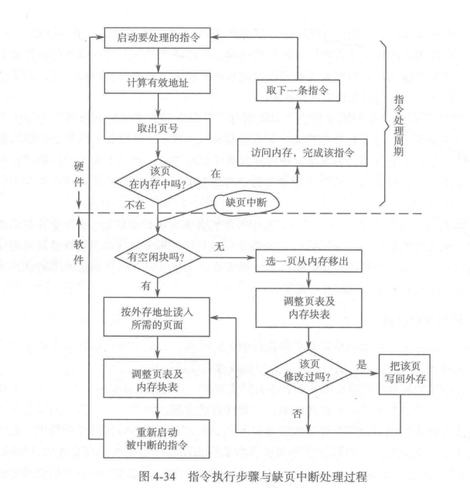

给出请求式分页的页表结构？
页号 | 物理块号 | 状态位 | 访问字段 | 修改位 | 外存地址

画出页式地址变换图
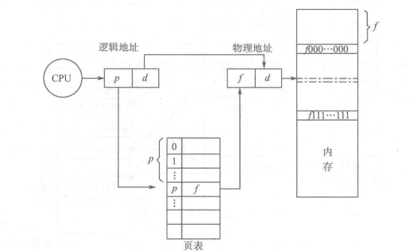

画出段式地址变换图
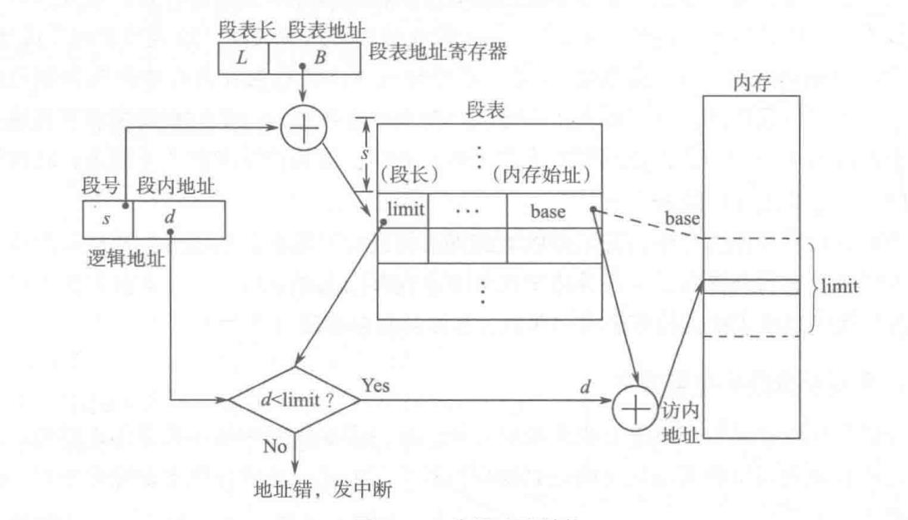

教师评语

